

START™ 1306

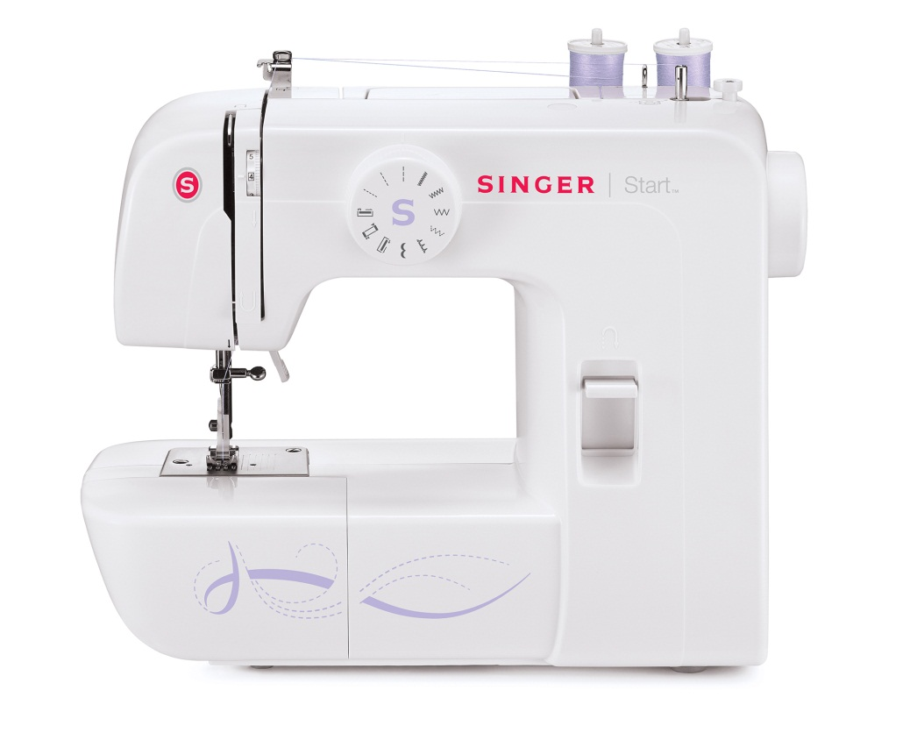

**TILBEHØR DER MEDFØLGER**

Standardfod

Lynlåsfod

Knaphulsfod

Nåle

Spoler

Filtskiver til trådholder

Stoppeplade

Skruetrækker

Opsprætter / børste

Støvhætte



**EGENSKABER**

* 6 sømme
* 1 stk 4-trins knaphul
* Ekstra højt trykfodsløft
* Friarm
* Snap-On trykfødder
* Tilbehør medfølger

Singer, the Cameo “S” Design and Start are trademarks of The Singer Company Limited S.à r.l. or its Affiliates. ©2014 The Singer Company Limited S.à r.l. or its Affiliates. All rights reserved.

.